Jeu du Trinôme

Java

Groupe AA

**Présenté par : Encadré par :**

Mathis Adde Mme LONGO Sylvie

Clarisse Béarn

Table des matières

Introduction 3

Modifications et ajouts 5

Jeu d’essais 6

Conclusion 14

# Introduction

Le « Jeu du Trinôme » se joue à deux joueurs sur un plateau carré de 11x11 cases. Chaque joueur possède quinze pions de trois types différents : six cubes, six pyramides et trois demi-sphères. L’objectif du jeu est d'amener trois pièces différentes de sa couleur dans la zone rouge de l'adversaire, ou de prendre toutes les pièces adverses d’un type.

**Description du jeu**

Début du jeu

Les joueurs peuvent décider de jouer une nouvelle partie ou de reprendre une partie en cours. Le joueur qui possède les pions rouges commence la partie en premier.

Déplacement des pièces :

• Les pyramides se déplacent en diagonal d'une case.

• Les cubes se déplacent verticalement ou horizontalement d'une case.

• Les demi-sphères se déplacent verticalement, horizontalement ou en diagonale de deux cases. Capture : La capture se fait par remplacement, c'est à dire par un pion se déplaçant dans une case occupée par un pion adverse. Attention, seuls les pyramides et les cubes peuvent effectuer des captures. Déroulement du jeu Les adversaires jouent à tour de rôle, en déplaçant une pièce par tour et en respectant les règles de déplacement des pièces évoquées ci-dessus. Les joueurs peuvent, à chaque tour de jeu, suspendre la partie en cours, qui est alors sauvegardée dans un fichier texte (fichier binaire non accepté).

**Fin de la partie**

Deux possibilités pour gagner :

• Le premier joueur qui parvient à placer 3 différentes pièces (une demi-sphère + un cube + une pyramide) sur les 3 cases rouges de l'adversaire remporte la partie. Une fois arrivée dans la zone rouge de l’adversaire, une pièce est immobilisée et imprenable.

• Le premier joueur qui parvient à capturer tous les pions d'une sorte de son adversaire (exemple : les 6 cubes verts) remporte la partie.

**Variante du jeu**

Les joueurs peuvent choisir de lancer une partie avec des pions spéciaux ;

• Une pyramide spéciale qui a la possibilité, en plus de la capture classique, de capturer un pion en sautant pardessus.

• Une demi-sphère spéciale qui n’a pas le droit de reculer, sauf si aucun autre mouvement n’est possible.

• Un cube spécial qui a un joker. Celui-ci est activé automatiquement, dès que 2 autres pions de la même couleur se retrouvent sur la même diagonale que lui. Il n’est pas activable dans la zone rouge de l’adversaire. Ce joker, une fois activé, lui permet, de ne pas être immobilisé dans la zone rouge de l’adversaire. Il peut en ressortir et y rentrer à sa guise. Au début du jeu, les pions spéciaux seront placés au centre des autres pions de même catégorie.

Pour réaliser notre projet nous avons utilisé le langage Java, avec notamment l’outil Swing et l’interface de Netbeans.

# Modifications et ajouts

La classe **Plateau** a vu ses méthodes de sauvegarde et chargement de partie améliorées, avec prise en compte des pseudos des joueurs. La modification majeure concerne les nouvelles méthodes choix() et target(), appelées respectivement après les premiers et deuxièmes clics au cours d’un tour. Ces fonctions prennent en argument les coordonnées de la case cliquée, et renvoie une variable déterminant si l’action requise est valide ou non. La validité est décidée entre autres par les autres méthodes de la classe (si l’on sélectionne bien une pièce, si elle peut bouger, etc…). target() gère aussi le passage de tour.  
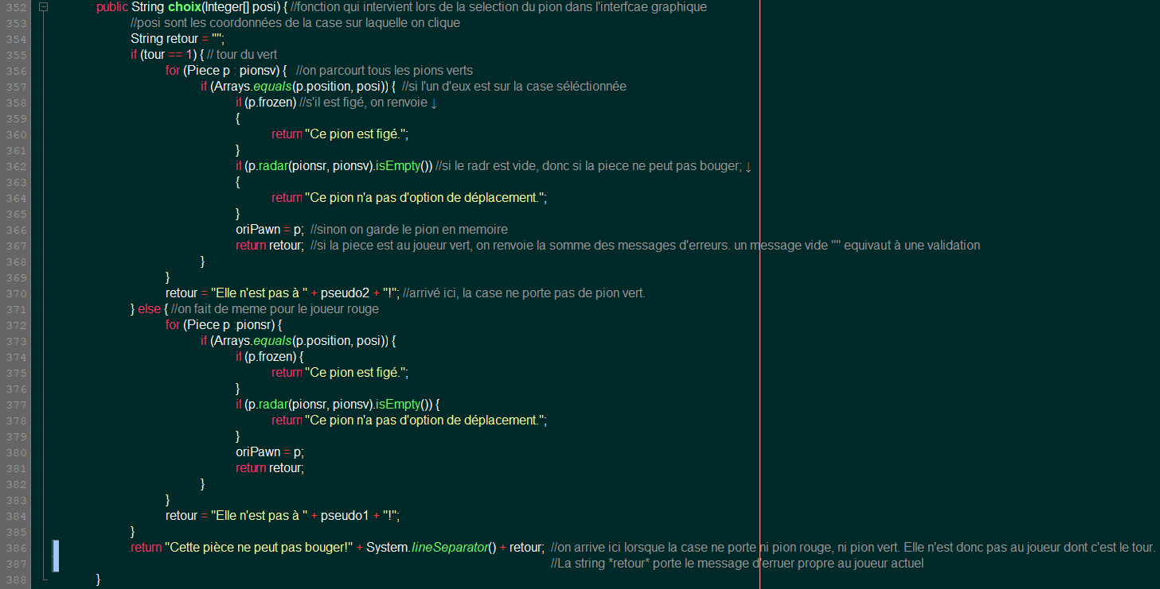  
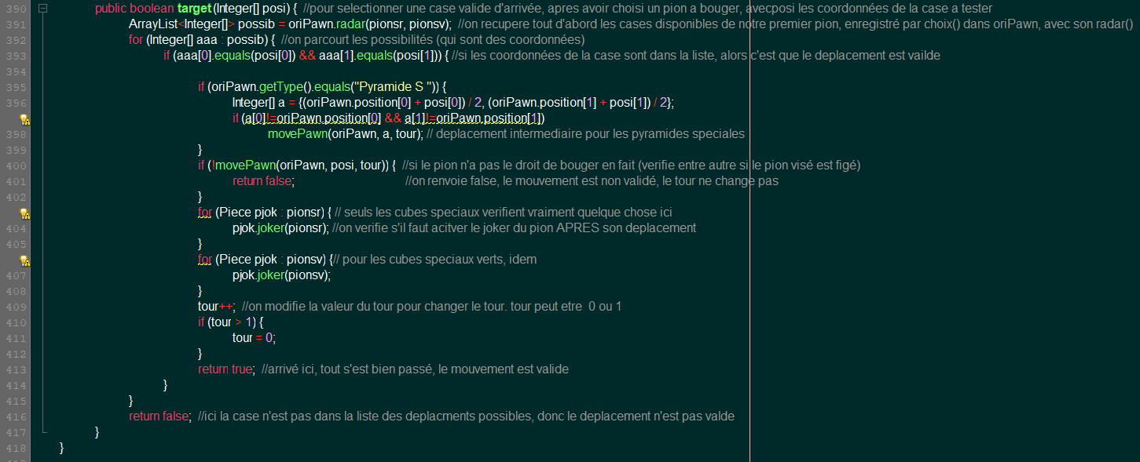

# Jeu d’essais

1. Lancement d’une partie normale en cliquant sur « Lancer une partie » sans pour autant cliquer sur un radio bouton avant.

Attente : nouvelle partie normale.

Résultat obtenu : nouvelle partie normale

1. Lancement d’une partie normale en cliquant sur « Lancer une partie » en cliquant sur le radio bouton « Normale » avant.

Attente : nouvelle partie normale.

Résultat : nouvelle partie normale lancée.

1. Lancement d’une partie spéciale en cliquant sur « Lancer une partie » en cliquant sur le radio bouton « Spéciale » avant.

Attente : nouvelle partie spéciale.



Résultat : nouvelle partie spéciale.

1. Chargement d’une partie précédente avec le bouton « Charger ».  
   Attente : lancement de la dernière partie jouée par les pseudos.



Résultat : partie précédente lancée.

1. Sauvegarde de la partie en cours en cliquant sur le bouton « Sauver et quitter ».

Attente : on bouge un pion, on sauvegarde et on relance la partie telle qu’on l’a laissée.



Résultat : Le jeu a bien enregistré le changement.

1. Création d’une nouvelle partie avec un pseudo différent, et rechargement de ladite partie.

Attente : Lancement d’une partie avec un pseudo personnalisé, chargement d’une sauvegarde avec ce même pseudo et le deuxième.



Résultat : nouvelle partie associée aux noms bien créée, et sauvegarde ainsi que chargement selon les pseudos réussis.

1. Chargement d’une partie avec des pseudos jamais utilisés avant

Attente : lancement d’une nouvelle partie par défaut



Résultat : une partie normale a été débutée.

1. Fermeture du jeu avec le bouton « Quitter ».

Attente : Fermeture du jeu.



Résultat : le jeu se ferme.

1. Si on clique sur une pièce inamovible/une case non valide, le jeu ne progresse pas.

Attente : Affichage d’un message d’erreur selon le type d’erreur commise.



Résultat : Cliquer sur une case vide ou une pièce adverse ou une pièce bloquée n’est pas autorisée.

1. Une demi-sphère ne peut pas prendre de pion. Un cube peut. Une pyramide peut aussi.

Attente : la demi-sphère est incapable de prendre le cube. Le cube prend la demi-sphère.



Résultat : la demi sphere est incapable de prendre le cube. Le cube prend la demi sphere.

1. Une pyramide spéciale peut prendre les pions en allant sur leur case (comme les normales) ou en sautant par-dessus.

Attente : prise du pion pour les deux déplacements.

Résultat : le pion est pris.

1. Un cube spécial active son joker lorsqu’il s’aligne sur une diagonale avec deux pions de la même couleur.

Attente : Après avoir été aligné, le cube peut entrer et sortir de la zone rouge sans être figé.  


Résultat : tout fonctionne bien, le cube spécial avec joker peut entrer et sortir.

1. Une sphère peut aller en avant et en arrière. Une sphère spéciale ne peut aller en arrière que si ses autres mouvements sont bloqués.
2. Un pion figé ne peut pas être pris.

Attente : la capture de la sphère figée doit échouer.

Résultat : la sphère non figée a été prise, pas la figée.

1. Prendre tous les pions adverses d’un type ou avoir un pion de chaque type dans la zone rouge adverse met fin à la partie.

Attente : annonce de la fin de partie quand ça arrive.



Résultat : la partie est finie.

# Bilan et Conclusion

Nous avons réalisé toutes les requêtes du Cahier des Charges. Tous les types de pions sont bien présents, se déplacent comme spécifiés, et peuvent prendre (ou non) les pièces adverses. Les deux modes, normal et spécial, sont implémentés et fonctionnels. Chaque joueur dispose d’un nombre précis de chaque type de pion en début de partie. Quitter la partie en cours de route la sauvegarde, et il est alors possible de la reprendre par la suite.

Pour passer en graphique, nous avons pris en compte le fait que notre programme de base prenait en input de la part du joueur uniquement des coordonnées au cours de la partie. Ainsi, il nous a suffit de mettre en place un envoi de coordonnées lors d’un clic sur une case pour la phase de jeu. Nous avons par la suite conclu que nous allions avoir besoin d’une séparation des cas, car une même action (le clic) n’est pas traitée de la même manière selon que l’on sélectionne le pion à bouger, ou sa destination. Cela a ensuite nécessité deux méthodes de traitement, une par cas, qui effectuent ce qui se faisait dans la classe **Trinome** utilisée précédemment dans le mode console.

D’une manière générale, le passage en graphique s’est réalisé sans difficulté, le principal obstacle ayant été de trouver une manière pratique de récupérer des informations de la partie traitement pour les afficher sur la partie graphique.

De nouveau, le programme pourrait sans aucun doute être optimisé au niveau du nombre de méthodes, avec un regroupement de plusieurs en une seule (notamment dans la classe **Plateau**). Les noms de variables sont pour le moins obscurs parfois, mais l’ensemble du programme est mis en forme avec l’aide de la commande de NetBeans, et respecte les conventions de codage (les noms de variables et méthodes sont en forme par exemple).

Nous aurions pu ajouter des fonctionnalités en plus, telle qu’une page explicitant les règles, mettre en place un système de sauvegarde plus souple en laissant les joueurs la nommer comme ils le souhaitent puis la sélectionner dans l’explorateur de fichier, mettre en surbrillance les cases où le pion peut aller… L’ajout d’un robot (vraiment, VRAIMENT basique) aurait également pu être envisagé. Les informations affichées auraient à gagner au niveau de la précision, plusieurs événements sont signalés par le même message.

Pour résumer, ce programme nous a permis de nous familiariser avec la gestion d’évènements en graphique, et la mise en œuvre d’une adaptation de réalisation console à graphique. Ce projet a par ailleurs été l’occasion d’améliorer nos compétences en Java, et notre conscience de l’importance de la répartition des tâches en est ressortie plus aigüe qu’auparavant.